Réf 2912 B - Ixelles - appartement 3 chambres + terrasse

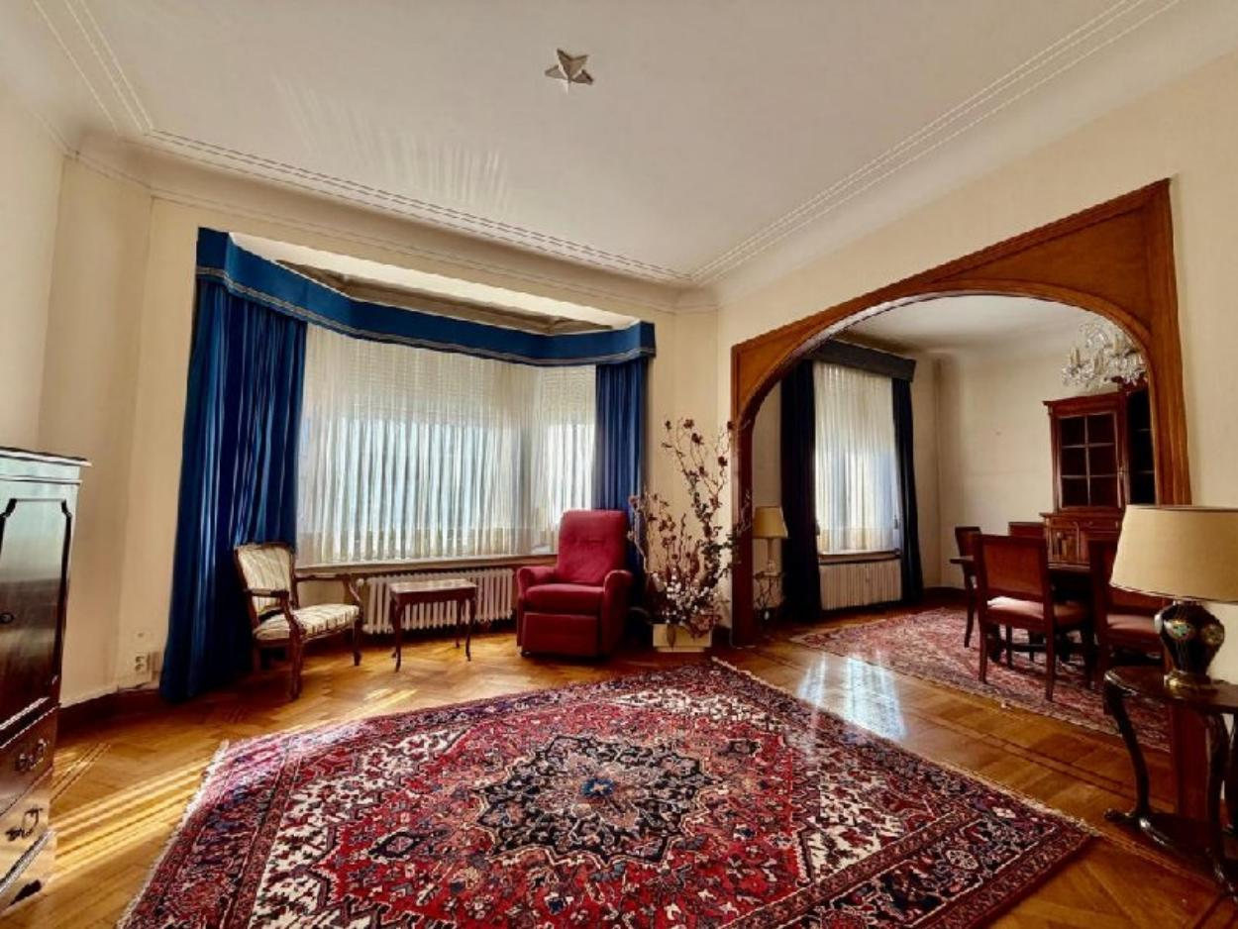
Réf 2913 B - Idéalement situé Rue Émile Max à Schaerbeek, dans l’un des quartiers les plus recherchés de la commune, ce spacieux appartement de 144 m² à proximité immédiate des commerces, transports en commun, écoles et axes principaux prend place au sein d’un immeuble de caractère de style Art Déco, offrant charme et élégance architecturale. Il se compose de 3 belles chambres aux volumes généreux, u hall vaste hall d'entrée, séjour lumineux avec salle à manger, une cuisine séparée avec terrasse, salle de bains et espaces sanitaires, possibilité d'acquérir un boxe de garage privatif (atout rare dans le quartier) au prix de 35.000,00 euros. L’appartement nécessite une modernisation, offrant ainsi une excellente opportunité de personnalisation selon vos goûts et vos besoins. Ses beaux volumes, sa hauteur sous plafond et le cachet de l’appartement en font un bien à fort potentiel. Idéal pour une famille, une profession libérale ou un investisseur recherchant un bien de caractère à valoriser. À visiter sans tarder !

Infos & Visites Century 21 Boondael 02/660.21.21
OU www.century21boondael.be

Prix : 395.000 €

Avenue Emile Max, 164 à 1030 Schaerbeek

Informations générales :

- Affectation du bien : Appartement
- Hauteur plafond : 2,60 m
- Nombre de chambre : 3
- Nombre de salle de bains : 1
- Garage : 1
- Terrasse : Oui
- Jardin : Commun
- Exposition : Sud-Ouest
- Type de cuisine : Aménagée
- Type de chauffage : Gaz
- Revenu cadastral : 1.462 €
- Charges mensuelles : 450 €

Surfaces :

- Surface habitable : 144 m²
- Surface terrasse : 8 m²

Détails :

1ère étage:
- Chambre 1 : 3,60 x 4,48 = 16,12 m² 2 : 3,53 x 3,75 = 13,23 m² 3 : 4,55 x 3,75 = 17 m²
- Cuisine 2,70 x 4,51 = 12,17 m²
- Hall 2,30 x 4,08 = 9,38 m² 2,40 x 1,05 = 2,53 m² 1,95 x 1,20 = 2,34 m²
- Salle à manger 4,55 x 3,75 = 17 m²
- Salle de bains 2,95 x 2,26 = 6,66 m²
- Salon 4,06 x 3,45 = 14 m²
- Vestiaire 1,72 x 1,45 = 2,51 m² 1,44 x 2,58 = 3,72 m²
- WC 0,91 x 1,53 = 1,40 m²

Sous Sol:
- Cave

Pièces diverses (suite):
- Terrasse 4,59 x 1,90 = 8,72 m²

Certifications:
- Emissions CO2 63,00 Kg Co2m²an
- Numéro de certificat PEB 20250919-0000727973-01-4
- Prestation énergétique 244,00 Kwh
- Total énergie primaire 35.053,00 kwh/an

Photos :

